БЕЛОРУССКИЙ ГОСУДАРСТВЕННЫЙ УНИВЕРСИТЕТ ИНФОРМАТИКИ И РАДИОЭЛЕКТРОНИКИ

КАФЕДРА ОХРАНЫ ТРУДА

РЕФЕРАТ

НА ТЕМУ:

СОВЕРШЕНСТВОВАНИЕ СТИМУЛИРОВАНИЯ ТРУДА ЗА СЧЕТ УЛУЧШЕНИЯ РАБОЧИХ МЕСТ

МИНСК, 2009

**1**. **Анализ условий труда работника отдела труда и заработной платы**

Особенностью труда работников отдела труда и заработной платы, а так же планово экономического отдела является повышенное зрительное напряжение, связанное с работой с компьютером и со слежением за информацией, а также влияние других неблагоприятных факторов: шум машин, тепловыделения, вредные вещества, различные виды излучения, особенности технологического процесса и организации рабочих мест. Работники утомляется из-за постоянного эффекта мелькания, неустойчивости и нечеткости изображения, необходимости частой переадаптации к освещенности экрана дисплея, а также общей освещенности помещения. Неблагоприятными также являются нечеткость и слабая контрастность изображения на экране, расплывчатость, яркие вспышки света. На орган зрения воздействуют появление ярких пятен за счет отражения светового потока на клавиатуре и экране, различие в освещенности рабочей поверхности и ее окружения. Труд специалистов по обслуживанию вычислительной техники характеризуется повышенным уровнем психического напряжения. Последнее усиливается при угрозе какой-либо опасности во время работы с комплексом. Стрессовые ситуации могут быть связаны со сложностями трудовой деятельности, необходимостью поддерживать постоянное внимание, ответственностью за качество выполняемой работы. Признаками запредельного психического перенапряжения (переутомления) являются неправильные, ошибочные действия оператора, уменьшение скорости двигательных реакций, снижение в целом физической активности, наблюдается также головная боль, усталость мышц спины, шеи и рук, резь в глазах, приводящие к ухудшению состояния здоровья, работающего с ПЭВМ, и снижению работоспособности. Одним из важных факторов, которые влияют на работоспособность и состояние здоровья пользователей ПЭВМ является организация рабочего места. Неправильная организация рабочего места приводит к общей усталости, головным болям, усталости мышц рук, болям в спине и шее. Такие негативные моменты чаще всего возникают из-за несоответствия помещений и организации рабочих мест эргономическим требованиям и санитарно-производственным нормам.

**2. Эргономические факторы**

Рабочее место и взаимное расположение всех его элементов должно соответствовать антропометрическим, физическим и психологическим требованиям. Большое значение имеет также характер работы. В частности, при организации рабочего места работника отдела труда и заработной платы должны быть соблюдены следующие основные условия:

− оптимальное размещение оборудования, входящего в состав рабочего места;

− достаточное рабочее пространство, позволяющее осуществлять все необходимые движения и перемещения;

− необходимо естественное и искусственное освещение для выполнения поставленных задач;

− уровень акустического шума не должен превышать допустимого значения.

− достаточная вентиляция рабочего места;

Эргономическими аспектами проектирования рабочих мест, в частности, являются: высота рабочей поверхности, размеры пространства для ног, требования к расположению документов на рабочем месте (наличие и размеры подставки для документов, возможность различного размещения документов, расстояние от глаз пользователя до экрана, документа, клавиатуры и т.д.), характеристики рабочего кресла, требования к поверхности рабочего стола, регулируемость рабочего места и его элементов.

Главными элементами рабочего места являются письменный стол и кресло. Основным рабочим положением является положение сидя.

Рабочая поза сидя вызывает минимальное утомление. Рациональная планировка рабочего места предусматривает четкий порядок и постоянство размещения предметов, средств труда и документации. То, что требуется для выполнения работ чаще, расположено в зоне легкой досягаемости рабочего пространства.

Моторное поле - пространство рабочего места, в котором могут осуществляться двигательные действия человека.

Максимальная зона досягаемости рук - это часть моторного поля рабочего места, ограниченного дугами, описываемыми максимально вытянутыми руками при движении их в плечевом суставе.

Оптимальная зона - часть моторного поля рабочего места, ограниченного дугами, описываемыми предплечьями при движении в локтевых суставах с опорой в точке локтя и с относительно неподвижным плечом.

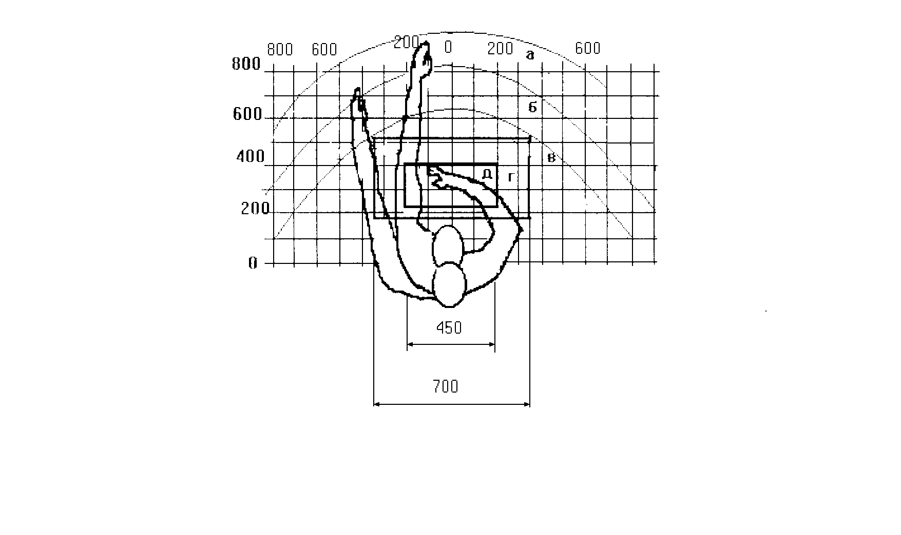

Рис. 1. Зоны досягаемости рук в горизонтальной плоскости:

А - зона максимальной досягаемости;

Б - зона досягаемости пальцев при вытянутой руке;

В - зона легкой досягаемости ладони;

Г - оптимальное пространство для тонкой ручной работы;

д - оптимальное пространство для тонкой ручной работы.

Рассмотрим оптимальное размещение предметов труда и документации в зонах досягаемости рук:

− дисплей размещается в зоне А (в центре);

− клавиатура - в зоне Г;

− системный блок размещается в зоне Б (слева);

− принтер находится в зоне А (справа);

− документация - в зоне легкой досягаемости ладони - В (слева) - литература и документация, необходимая при работе;

− в выдвижных ящиках стола - литература, неиспользуемая постоянно.

Письменный стол:

− высота стола должна быть выбрана с учетом возможности сидеть свободно, в удобной позе, при необходимости опираясь на подлокотники;

− нижняя часть стола должна быть сконструирована так, чтобы программист мог удобно сидеть, не был вынужден поджимать ноги;

− поверхность стола должна обладать свойствами, исключающими появление бликов в поле зрения программиста;

− конструкция стола должна предусматривать наличие выдвижных ящиков (не менее 3 для хранения документации, листингов, канцелярских принадлежностей, личных вещей).

Высота рабочей поверхности рекомендуется в пределах 680-760 мм. Высота рабочей поверхности, на которую устанавливается клавиатура, должна быть 650 мм.

Большое значение придается характеристикам рабочего кресла. Так, рекомендуется высота сиденья над уровнем пола должна быть в пределах 420-550 мм. Поверхность сиденья рекомендуется делать мягкой, передний край закругленным, а угол наклона спинки рабочего кресла - регулируемым.

Необходимо предусматривать при проектировании возможность различного размещения документов: сбоку от видеотерминала, между монитором и клавиатурой и т.п. Кроме того, в случаях, когда видеотерминал имеет низкое качество изображения, например заметны мелькания, расстояние от глаз до экрана делают больше (около 700 мм), чем расстояние от глаза до документа (300-450 мм). Вообще при высоком качестве изображения на видеотерминале расстояние от глаз пользователя до экрана, документа и клавиатуры может быть равным.

Положение экрана определяется:

− расстоянием считывания (0.60 + 0.10 м);

− углом считывания, направлением взгляда на 20 ниже горизонтали к центру экрана, причем экран перпендикулярен этому направлению;

− должна предусматриваться возможность регулирования экрана:

− по высоте +3 см;

− по наклону от 10 до 20 относительно вертикали;

− в левом и правом направлениях.

− зрительный комфорт подчиняется двум основным требованиям:

− четкости на экране, клавиатуре и в документах;

− освещенности и равномерности яркости между окружающими условиями и различными участками рабочего места.

Большое значение также придается правильной рабочей позе. При неудобной рабочей позе могут появиться боли в мышцах, суставах и сухожилиях. Требования к рабочей позе следующие: шея не должна быть наклонена более чем на 20° (между осью "голова-шея" и осью туловища), плечи должны быть расслаблены, локти - находиться под углом 80° - 100° , а предплечья и кисти рук - в горизонтальном положении. Причина неправильной позы обусловлена следующими факторами: нет хорошей подставки для документов, клавиатура находится слишком высоко, а документы - слишком низко, некуда положить руки и кисти, недостаточно пространство для ног. В целях преодоления указанных недостатков даются общие рекомендации: лучше передвижная клавиатура, чем встроенная; должны быть предусмотрены специальные приспособления для регулирования высоты стола, клавиатуры, документов и экрана, а также подставка для рук.

Характеристики используемого рабочего места:

− высота рабочей поверхности стола 750 мм;

− высота пространства для ног 650 мм;

− высота сиденья над уровнем пола 450 мм;

− поверхность сиденья мягкая с закругленным передним краем;

− предусмотрена возможность размещения документов справа и слева;

− расстояние от глаза до экрана 700 мм;

− расстояние от глаза до клавиатуры 400 мм;

− расстояние от глаза до документов 500 мм;

− возможно регулирование экрана по высоте, по наклону, в левом и в правом направлениях.

Создание благоприятных условий труда и правильное эстетическое оформление рабочих мест на производстве имеет большое значение как для облегчения труда, так и для повышения его привлекательности, положительно влияющей на производительность труда. Окраска помещений и мебели должна способствовать созданию благоприятных условий для зрительного восприятия, хорошего настроения. В служебных помещениях, в которых выполняется однообразная умственная работа, требующая значительного нервного напряжения и большого сосредоточения, окраска должна быть спокойных тонов - малонасыщенные оттенки холодного зеленого или голубого цветов

При разработке оптимальных условий труда работников необходимо учитывать освещенность, шум и микроклимат.

## 3. Освещенность рабочего места

Рациональное освещение рабочего места является одним из важнейших факторов, влияющих на эффективность трудовой деятельности человека, предупреждающих травматизм и профессиональные заболевания. Правильно организованное освещение создает благоприятные условия труда, повышает работоспособность и производительность труда. Освещение на рабочем месте программиста должно быть таким, чтобы работник мог без напряжения зрения выполнять свою работу. Утомляемость органов зрения зависит от ряда причин:

− недостаточность освещенности;

− чрезмерная освещенность;

− неправильное направление света.

Недостаточность освещения приводит к напряжению зрения, ослабляет внимание, приводит к наступлению преждевременной утомленности. Чрезмерно яркое освещение вызывает ослепление, раздражение и резь в глазах. Неправильное направление света на рабочем месте может создавать резкие тени, блики, дезориентировать работающего. Все эти причины могут привести к несчастному случаю или профзаболеваниям, поэтому столь важен правильный расчет освещенности. Расчет освещенности рабочего места сводится к выбору системы освещения, определению необходимого числа светильников, их типа и размещения. При этом следует заметить, что освещенность рабочего места не должна быть менее 300 люкс.

## 4. Вентиляция

Системы отопления и системы кондиционирования следует устанавливать так, чтобы ни теплый, ни холодный воздух не направлялся на людей. На производстве рекомендуется создавать динамический климат с определенными перепадами показателей. Температура воздуха у поверхности пола и на уровне головы не должна отличаться более, чем на 5 градусов. В производственных помещениях помимо естественной вентиляции предусматривают приточно-вытяжную вентиляцию. Основным параметром, определяющим характеристики вентиляционной системы, является кратность обмена, т.е. сколько раз в час сменится воздух в помещении.

**Пути улучшения условий труда**

Планирование работ по охране труда бывает перспективным, текущим и оперативным (квартальным, месячным, декадным). В настоящее время основной формой перспективного планирования работ по охране труда является разработка комплексных перспективных планов улучшения условий, охраны труда и санитарно-оздоровительных мероприятий. Реализация этих планов обеспечивается через годовые планы номенклатурных мероприятий по охране труда, включаемые в соглашения по охране труда, которые являются неотъемлемой частью коллективного договора. Перспективный и текущий планы составляются с учетом результатов анализа (паспортизации) санитарно-технического состояния условий труда на производственных участках; анализа причин производственного травматизма, общей и профессиональной заболеваемости; предложений работников предприятия, органов государственного надзора и комитетов профсоюзов. Важное значение при этом имеет предварительное составление санитарно-технического паспорта цеха.

Санитарно-технический паспорт предназначен для документального оформления проверки состояния условий труда и выявления производственных участков и рабочих мест, не удовлетворяющих нормам, правилам и стандартам безопасности труда.

В коллективном договоре находят отражение все важнейшие стороны жизни и деятельности предприятия – от организации труда и совершенствования производства до улучшения условий работы, быта, культуры и воспитания трудящихся.

В соответствии с коллективным договором на 2007 год предложено провести следующие мероприятия по совершенствованию стимулирования труда за счет улучшения рабочих мест и условий труда:

1. Обеспечить здоровые и безопасные условия труда, способствующие снижению и предотвращению производственного травматизма и заболеваемости.

2. Работникам, занятых на работах с вредными условиями труда, выдавать бесплатно молоко, соки и другие пектиносодержащие продукты.

3. Своевременно обеспечить работников, занятых на работах, требующих применения средств индивидуальной защиты, спецодеждой, спецобувь, и индивидуальными средствами защиты.

4. Обеспечить стирку и ремонт спецодежды

5.Организовать постоянное пополнение медицинских аптечек в подразделениях в пределах средств, выделяемых на эти цели.

6. Не допускать выброса вредных веществ в атмосферный воздух, превышающий величину, установленную городским комитетом экологии. К вредным производственным факторам относят неоптимальный состав и состояние воздуха: повышенная запыленность воздуха; повышенная или пониженная влажность; повышенная подвижность.

Для обеспечения психической надежности и профилактики профессиональных заболеваний сотрудников необходимо добиваться рационального сочетания умственной (психической) и физической нагрузки и динамической организации труда.

В коллективном договоре находят отражение все важнейшие стороны жизни и деятельности предприятия – от организации труда и совершенствования производства до улучшения условий работы, быта, культуры и воспитания трудящихся.

В этой части дипломной работы были изложены требования к рабочему месту работника отдела труда и заработной платы. Созданные условия должны обеспечивать комфортную работу. На основании изученной литературы по данной проблеме, были указаны оптимальные размеры рабочего стола и кресла, рабочей поверхности, а также проведен обзор системы освещения производственного помещения и вентиляции. Соблюдение условий, определяющих оптимальную организацию рабочего места инженера - программиста, позволит сохранить хорошую работоспособность в течение всего рабочего дня, повысит как в количественном, так и в качественном отношениях производительность труда программиста, что в свою очередь будет способствовать быстрейшей разработке и последующему внедрению новой технологии производства.

**Литература**

1. СанПиН 11 – 13РБ94. Санитарные нормы микроклимата производственных помещений.

2. СанПиН 9 – 98РБ98. Санитарные правила и нормы ионизации воздушной среды производственных и общественных помещений.

3. СН 9 – 86РБ98. Шум на рабочих местах. Предельно допустимые уровни.

4. СНБ 2.04 – 05 – 98. Естественное и искусственное освещение. Строительные нормы Республики Беларусь.

5. Руководство по физиологии труда / Под ред. З. М. Золина, Н. Ф. Измерова. – Минск: Медицина, 2003 – 158 с.